Министерство науки и высшего образования Российской Федерации
федеральное государственное автономное образовательное учреждение
высшего образования
«НАЦИОНАЛЬНЫЙ ИССЛЕДОВАТЕЛЬСКИЙ УНИВЕРСИТЕТ ИТМО»

Лабораторная работа №1
«Экономика программной инженерии»
Вариант «https://priem.menu».

Выполнили:
P3420 Кремпольская Е.А.,
P3420 Касьяненко В.М.
Факультет: ПИиКТ
Группа: P3420
Преподаватель: Харитонова А.Е


Санкт-Петербург, 2025
Оглавление
Задание 3
Функциональные требования 4
Оценка трудоемкости разработки проекта наивным методом 10
Оценка трудоемкости разработки проекта методом PERT 13
Оценка размера проекта методом функциональных точек 15
Расчет трудоемкости методом COCOMO II 17
Оценка размера проекта методом оценки вариантов использования 20
Сравнение полученных результатов и выводы 25

Задание
Для выданного веб-проекта:
- Сформировать набор функциональных требований для разработки проекта.
- Оценить трудоемкость разработки проекта наивным методом.
- Оценить трудоемкость разработки проекта методом PERT (Project Evaluation and Review Technique). Нарисовать сетевую диаграмму взаимосвязи работ и методом критического пути рассчитать минимальную продолжительность разработки. Предложить оптимальное количество разработчиков и оценить срок выполнения проекта.
- Оценить размер проекта методом функциональных точек, затем, исходя из предположения, что собранной статистики по завершенным проектам нет, рассчитать трудоемкость методом COCOMO II (Обновленная таблица количества строк на точку для разных языков программирования)
- Оценить размер проекта методом оценки вариантов использования (Use Case Points). Для расчета фактора продуктивности PF использовать любой свой завершенный проект с известными временными трудозатратами, оценив его размер методом UCP.
- Сравнить полученные результаты и сделать выводы.

Функциональные требования
FR1 – Веб-сайт должен состоять из 7 основных страниц:
- «Главная»;
- «Авторизация»;
- «Мои заказы»;
- «Подписка»;
- «Пригласить друга»;
- «Настройки»;
- «Посмотреть меню».

FR2.1.1 – Каждая страница веб-сайта должна содержать в верхней части шапку, которая содержит следующие элементы:
- Логотип сервиса (ссылка на главную страницу);
- Номер телефона компании, оформленный как кликабельная tel:-ссылка;
- Якорная ссылка на раздел «Меню» главной страницы;
- При авторизации пользователя – его имя, отображаемое в шапке; при клике на имя должно открываться выпадающее меню с навигацией по основным страницам личного кабинета: «Мои заказы», «Подписка», «Пригласить друга», «Настройки», «Просмотреть меню».

FR2.1.2 – В шапке сайта должен быть элемент «Выбор города». При клике открывается список доступных городов/регионов доставки. Пользователь может выбрать один из предложенных городов. Выбранный город отображается в шапке. Все цены, условия доставки и доступность услуг должны автоматически адаптироваться к выбранному городу.

FR2.1.3 – В шапке должен быть элемент для входа в личный кабинет. При неавторизованном пользователе должна отображаться ссылка «Личный кабинет». При авторизованном пользователе в шапке отображается имя пользователя и иконка профиля с выпадающим меню описанном, в FR2.1.1.

FR3.1 – Главная страница должна содержать следующие элементы:
- Блок с основным предложением компании и кнопкой «Заказать»;
- Галерея с рекламными и информационными баннерами;
- Блок программ питания с выбором тарифа и просмотром меню по дням недели;
- Блок с вариантами подписки и ценами;
- Блок с отзывами клиентов, их фотографиями клиентов, их именами и текстом;
- Карта зоны доставки с выделенной областью и кнопкой «Заказать»;
- Блок «Частые вопросы» с группировкой по темам и ответами на вопросы, раскрывающимися по клику.

FR3.2 – Галерея с рекламными и информационными баннерами на главной странице должна предоставлять возможность последовательно сменять просматриваемые баннеры. Разрешение изображений в галерее должно быть не менее 1920x820.

FR3.3 – Блок программ питания должен содержать перечень доступных программ, описание каждой программы, возможность переключения между днями недели для просмотра меню, отображение фотографий блюд, их названия, состава, калорийности и веса, якорная ссылка «Оформить» для перехода к блоку с вариантами подписки и ценами.

FR3.4 – Блок с вариантами подписки и ценами должен содержать перечень доступных вариантов подписки. Для каждого варианта должна отображаться цена и условия. При нажатии на кнопку «Заказать» в блоке с вариантами подписки, если пользователь авторизован – открывается форма оформления заказа (FR5.1), если пользователь не авторизован – перед открытием формы заказа система должна попросить авторизоваться.
FR3.5.1 – Главная страница веб-сайта должна содержать в нижней части блок, содержащий следующую информацию:
- Логотип сервиса;
- Юридические данные компании ООО «ГФ Трейд», а именно наименование, ОГРН, ИНН, КПП;
- Почтовый адрес компании ООО «ГФ Трейд»;
- Номер телефона компании, оформленный как кликабельная tel:-ссылка;
- Авторское право;
- Ссылка на официальное сообщество компании в VK;
- Ссылка на официальный Telegram-бот;
- Ссылки на условия публичной оферты, оферты по акции "Прием для своих", публичной оферты по подписке, оферты для Акции "Прием за подписку на тг бота" и обработки персональных данных.

FR3.5.2 – В блоке, описанном в FR3.5.1, должна присутствовать возможность беспрепятственного копирования текста, содержащего контактные и юридические данные. Все ссылки должны перенаправлять пользователя по их адресу при нажатии на них.

FR4.1 – Система должна быть интегрирована с платежным провайдером для приема платежей. Интеграция должна обеспечивать:
- Формирование платежа;
- Получение ответа от провайдера об успешной/неуспешной оплате;
- Прием уведомлений от провайдера о статусе транзакции.

FR4.2 – Если выбран тариф с оплатой по частям, система должна поддерживать сохранение реквизитов платежа у платежного провайдера. Система должна автоматически инициировать повторное списание в дату, определенную условиями тарифа. В случае неуспешного списания система должна уведомлять пользователя при помощи SMS-сообщений и предлагать повторить оплату вручную.

FR5.1 Форма оформления заказа должна содержать следующие элементы:
- Название выбранного тарифа;
- Список преимуществ тарифа;
- Блок «Условия доставки» с обязательными к заполнению полями: адрес доставки, дата первой доставки, время доставки;
- Блок «Способ оплаты» с возможностью выбора метода оплаты: СБП (система быстрых платежей), оплата картой на сайте и другие способы оплаты;
- Блок с расчётом стоимости: цена без скидки, размер скидки, итоговая сумма к оплате;
- Поле для ввода и применения промокода;
- Кнопка «Оплатить»;
- Информация про условия отмены.

FR5.2.1 – При выборе способа оплаты СБП (Система быстрых платежей) и нажатии на кнопку «Оплатить» должна открываться форма оплаты, содержащая:
- QR-код для сканирования камерой телефона;
- Инструкцию по оплате через камеру;
- Инструкцию по оплате через приложение банка.

FR5.2.2 – При выборе способа оплаты «Оплатить картой» должна отображаться форма для ввода реквизитов: номер карты, срок действия карты, CVC/CVV-код, имя и фамилия держателя карты.

FR5.3 При успешной оплате система должна сформировать заказ и отобразить сообщение об успехе. При неудаче – отобразить сообщение об ошибке и предложить повторить оплату или выбрать другой способ.

FR6.1 – При нажатии на ссылку «Личный кабинет», описанную в FR2.1.3, должна открываться форма авторизации, содержащая поле для ввода номера телефона и кнопку «Отправить SMS-код». После нажатия на кнопку система должна отправить SMS с кодом подтверждения на введенный номер и показать поле для ввода, куда пользователь должен ввести код из SMS. Если код верный – показывается форма, содержащая поля для заполнения имени и почты, если пользователь впервые авторизуется, иначе выполняется вход и показывается раздел «Личный кабинет», описанный в FR5.1. Если код неверный – система должна вывести сообщение об ошибке и предложить повторить ввод.

FR7.1 – Личный кабинет должен содержать боковое меню, содержащее следующие элементы:
- Имя пользователя;
- Номер телефона;
- «Мои заказы»;
- «Подписка»;
- «Пригласить друга»;
- «Настройки»;
- «Посмотреть меню».

FR7.2 – Раздел «Мои заказы» должен предоставлять пользователю информацию о текущих и завершенных заказах. При отсутствии активных заказов отображается сообщение: «У Вас нет текущих заказов» и ссылка «Новый заказ» на раздел «Посмотреть меню». В случае наличия активных заказов, пользователь должен видеть:
- Название тарифа;
- Срок действия тарифа;
- Информацию о подписке;
- Детали доставки: дата, время, адрес;
- Условия и поля из раздела «Пригласить друга», описанного в FR7.4

FR7.3 – Раздел «Подписка» должен содержать перечень ключевых преимуществ подписки, дополнительные условия, ссылка «Выбрать свою подписку», ведущую к блоку выбора тарифа на Главной странице.
FR7.4 – Раздел «Пригласить друга» должен содержать информацию об условиях акции, поле с персональной реферальной ссылкой пользователя, кнопку «Скопировать» для быстрого копирования ссылки в буфер обмена, кнопки для мгновенного шеринга ссылки в соцсетях (VK, Telegram). В разделе должна отображаться статистика: количество людей, которые перешли по ссылке и количество людей, которые оформили заказ по ссылке.

FR7.5.1 – Раздел «Настройки профиля» должен состоять из двух разделов:
- Личная информация
- Мои карты

FR7.5.2 – Раздел «Личная информация» должен содержать кнопки «Сохранить изменения» и «Отменить», а также форму редактирования следующих данных:
- Имя (обязательное поле);
- Фамилия (необязательное поле);
- Электронная почта (обязательное поле);
- Дата рождения (обязательное поле).

FR7.5.3 – Раздел «Мои карты» должен содержать список привязанных банковских карт пользователя, включая следующие данные:
- Тип карты;
- Номер карты в замаскированном виде;
- Дата привязки карты.

FR7.6 – Раздел «Посмотреть меню» должен содержать следующие элементы:
- Заголовок с датой ближайшей доставки и выпадающим выбором даты.
Переключатель программы питания.
- Лента дней на неделю, отображающая меню выбранного дня с карточками блюд по приемам пищи с фото, названиями, краткими описаниями, ккал и граммовкой.
- Выбор тарифа.
- Кнопка «Заказать», открывающая форму оформления заказа, описанную в FR5.1.

FR8.1 – Административная панель должна быть доступна только авторизованным пользователям с ролью «Администратор». В административной панели должны быть следующие разделы:
- «Блюда»;
- «Программы питания»;
- «Подписки»;
- «Заказы».

FR8.2 – У административных ролей в разделе «Блюда» должна быть возможность: добавлять, редактировать и удалять блюда. Для каждого блюда должна быть возможность указать:
- Название;
- Краткое описание;
- Категория (обед, ужин и другое);
- КБЖУ (калории, белки, жиры, углеводы);
- Вес порции;
- Фото.

FR8.3 – У административных ролей в разделе «Программы питания» должна быть возможность создавать и редактировать программы, возможность привязки блюд к конкретным дням недели в каждой программе, а также настраивать стоимость и условия.

FR8.4 – У административных ролей в разделе «Заказы» должна быть возможность просмотра всех заказов в системе с фильтрацией по: статусу, пользователю, дате доставки, городу. В разделе должна быть возможность изменять статус заказа.

Оценка трудоемкости разработки проекта наивным методом
№ | Функциональность | Покрываемые требования | Оценка,  мин./чел.час | Оценка,  ср./чел.час | Оценка,  макс./чел.час
Подготовка
(аналитика и планирование)
1 | Проектирование дизайна системы | FR1-FR3.5.2, FR5.1-FR8.4 | 80 | 120 | 160
2 | Проектирование архитектуры системы | FR1-FR8.4 | 4 | 8 | 16
Frontend разработка
3 | Главная страница | FR3.1 | 80 | 140 | 220
4 | Шапка | FR2.1.1-2.2.2 | 24 | 40 | 60
5 | Компонент для выбора города | FR2.1.2 | 12 | 24 | 40
6 | Компонент галереи изображений | FR3.2 | 16 | 32 | 48
7 | Компонент для программ питания | FR3.3 | 40 | 80 | 120
8 | Компонент для вариантов подписки | FR3.4 | 40 | 80 | 120
9 | Форма оформления заказа | FR5.1-FR5.3 | 60 | 120 | 200
10 | Компонент для FAQ | FR3.1 | 12 | 24 | 40
11 | Подвал | FR3.5.1-FR3.5.2 | 8 | 16 | 24
12 | Страница авторизации | FR6.1 | 16 | 32 | 48
13 | Страница личного кабинета | FR7.1 | 40 | 80 | 120
14 | Страница заказов | FR7.2 | 40 | 80 | 120
15 | Страница подписки | FR7.3 | 24 | 48 | 80
16 | Страница для реферальной программы | FR7.4 | 24 | 48 | 80
17 | Страница настроек профиля | FR7.5.1-FR7.5.3 | 40 | 80 | 120
18 | Страница просмотра меню | FR7.6 | 80 | 140 | 220
19 | Страница административной панели | FR8.1-FR8.5 | 60 | 120 | 200
Backend разработка
(реализация функционала на стороне сервера)
20 | Модуль заказов | FR5.1, FR7.2, FR8.4 | 80 | 160 | 260
21 | Модуль авторизации | FR6.1 | 40 | 80 | 120
22 | Модуль блюд | FR3.3, FR7.6, FR8.2 | 40 | 80 | 120
23 | Модуль подписок | FR3.3, FR3.4, FR4.2, FR7.3, FR7.6, FR8.3 | 80 | 160 | 260
24 | Реферальный модуль | FR7.2, FR7.4 | 24 | 48 | 80
25 | Модуль профиля | FR7.1, FR7.5.2-FR7.5.3, FR8.1 | 40 | 80 | 120
26 | Модуль зон доставки | FR2.1.2 | 24 | 48 | 80
27 | Интеграция с платёжной системой (API, веб-хуки) | FR4.1, FR4.2, FR5.2.1, FR5.3 | 40 | 120 | 240
28 | Модуль уведомлений | FR4.2, FR6.1 | 24 | 48 | 80
Тестирование (обеспечение качества)
29 | Модульное тестирование компонентов | FR1-FR3.5.2, FR5.1-FR8.4 | 80 | 160 | 240
30 | Интеграционное тестирование | FR1-FR8.4 | 80 | 160 | 240
31 | Приемочное тестирование | FR1-FR8.4 | 40 | 80 | 120
Сумма |  |  | 1208 | 2408 | 3820

Оценка трудоемкости разработки проекта методом PERT
№ | Функциональность | Покры-  ваемые требова-ния | Оценка,  мин./чел .час ${мин}_{i}$ | Оценка,  ср./чел.  час ${ср}_{i}$ | Оценка,  макс./чел.час ${макс}_{i}$ | $E_{i}$ | $СКО_{i}$
1 | Проектирование дизайна системы | FR1-FR3.5.2, FR5.1-FR8.4 | 80 | 120 | 160 | 120,00 | 13,33
2 | Проектирование архитектуры системы | FR1-FR8.4 | 4 | 8 | 16 | 8,67 | 2,00
3 | Главная страница | FR3.1 | 80 | 140 | 220 | 140,00 | 23,33
4 | Шапка | FR2.1.1-2.2.2 | 24 | 40 | 60 | 40,67 | 6,00
5 | Компонент для выбора города | FR2.1.2 | 12 | 24 | 40 | 24,00 | 4,67
6 | Компонент галереи изображений | FR3.2 | 16 | 32 | 48 | 32,00 | 5,33
7 | Компонент для программ питания | FR3.3 | 40 | 80 | 120 | 80,00 | 13,33
8 | Компонент для вариантов подписки | FR3.4 | 40 | 80 | 120 | 80,00 | 13,33
9 | Форма оформления заказа | FR5.1-FR5.3 | 60 | 120 | 200 | 120,00 | 23,33
10 | Компонент для FAQ | FR3.1 | 12 | 24 | 40 | 24,00 | 4,67
11 | Подвал | FR3.5.1-FR3.5.2 | 8 | 16 | 24 | 16,00 | 2,67
12 | Страница авторизации | FR6.1 | 16 | 32 | 48 | 32,00 | 5,33
13 | Страница личного кабинета | FR7.1 | 40 | 80 | 120 | 80,00 | 13,33
14 | Страница заказов | FR7.2 | 40 | 80 | 120 | 80,00 | 13,33
15 | Страница подписки | FR7.3 | 24 | 48 | 80 | 48,00 | 9,33
16 | Страница для реферальной программы | FR7.4 | 24 | 48 | 80 | 48,00 | 9,33
17 | Страница настроек профиля | FR7.5.1-FR7.5.3 | 40 | 80 | 120 | 80,00 | 13,33
18 | Страница просмотра меню | FR7.6 | 80 | 140 | 220 | 140,00 | 23,33
19 | Страница административной панели | FR8.1-FR8.5 | 60 | 120 | 200 | 120,00 | 23,33
20 | Модуль заказов | FR5.1, FR7.2, FR8.4 | 80 | 160 | 260 | 160,00 | 30,00
21 | Модуль авторизации | FR6.1 | 40 | 80 | 120 | 80,00 | 13,33
22 | Модуль блюд | FR3.3, FR7.6, FR8.2 | 40 | 80 | 120 | 80,00 | 13,33
23 | Модуль подписок | FR3.3, FR3.4, FR4.2, FR7.3, FR7.6, FR8.3 | 80 | 160 | 260 | 160,00 | 30,00
24 | Реферальный модуль | FR7.2, FR7.4 | 24 | 48 | 80 | 48,00 | 9,33
25 | Модуль профиля | FR7.1, FR7.5.2-FR7.5.3, FR8.1 | 40 | 80 | 120 | 80,00 | 13,33
26 | Модуль зон доставки | FR2.1.2 | 24 | 48 | 80 | 48,00 | 9,33
27 | Интеграция с платёжной системой (API, веб-хуки) | FR4.1, FR4.2, FR5.2.1, FR5.3 | 40 | 120 | 240 | 140,00 | 33,33
28 | Модуль уведомлений | FR4.2, FR6.1 | 24 | 48 | 80 | 48,00 | 9,33
29 | Модульное тестирование компонентов | FR1-FR3.5.2, FR5.1-FR8.4 | 80 | 160 | 240 | 160,00 | 26,67
30 | Интеграционное тестирование | FR1-FR8.4 | 80 | 160 | 240 | 160,00 | 26,67
31 | Приемочное тестирование | FR1-FR8.4 | 40 | 80 | 120 | 80,00 | 13,33
Сумма |  |  |  |  |  | 2548.67
Суммарная трудоемкость $E_{95\%}$ |  |  |  |  |  |  | 2727.74
Оценка средней трудоемкости:
$E_{i}=\frac{\left(макс_{i}+4⋅ср_{i}+мин_{i}\right)}{6}$
Среднеквадратичное отклонение:
$СКО_{i}=\frac{\left(макс_{i}-мин_{i}\right)}{6}$
Общая оценка статически независимых работ:
$E=\sum_{ }^{i}{}E_{i} =2548.67 часа$
СКО – среднеквадратичное отклонение для оценки суммарной трудоемкости:
$СКО=\sqrt{\sum_{i}{}СК{О^{2}}_{i}}=89.53 часов$
Суммарная трудоемкость:
${Е }_{95\%}=Е+2 ⋅СКО=2727.74 часа$
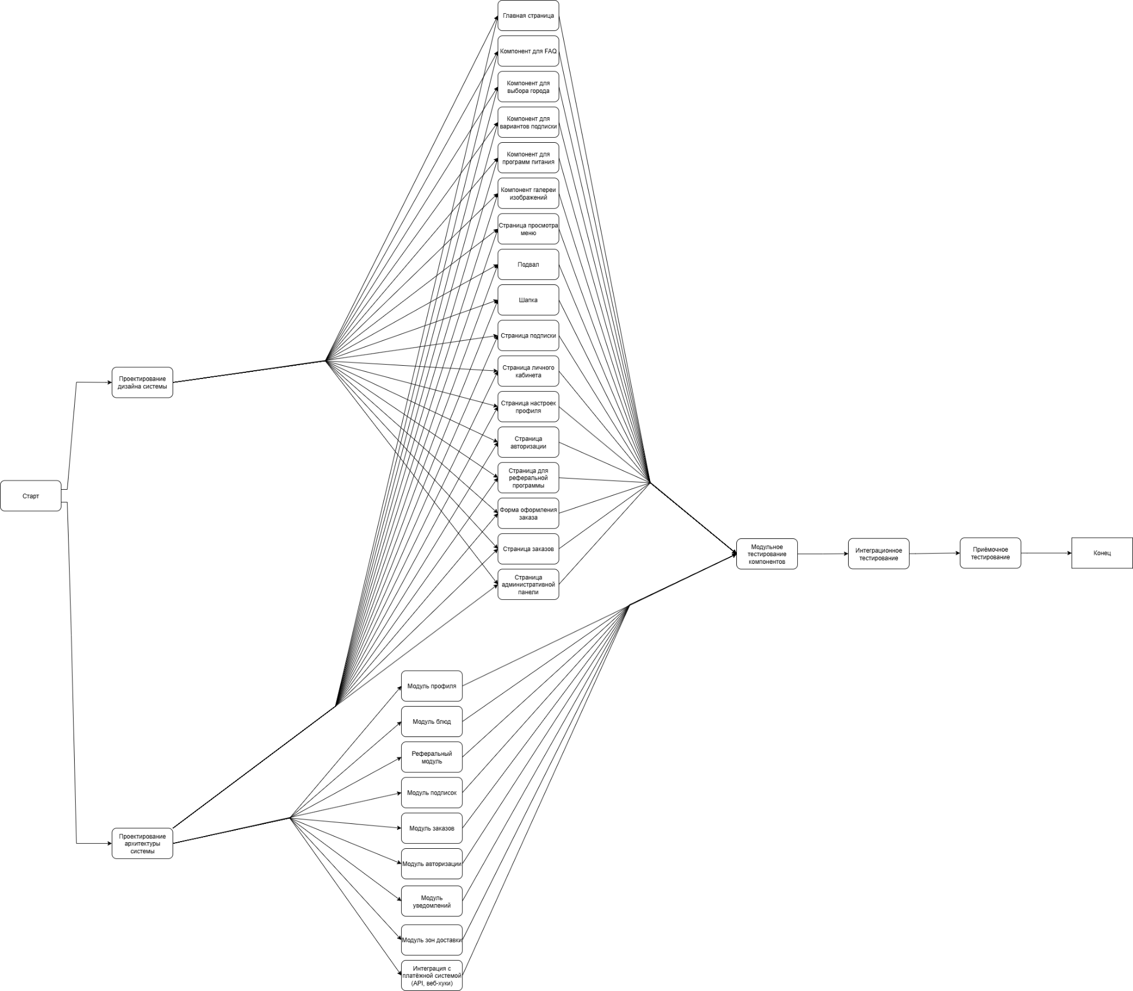
Рис. 1. Сетевая диаграмма
Согласно построенной сетевой диаграмме (узлы и зависимости указаны в схеме), критический путь проходит через 1 (Проектирование дизайна), 2 (Проектирование архитектуры системы), 7 (Компонент программ питания), 9 (Форма оформления заказа), 20 (Модуль заказов), 27 (Интеграция с платёжной системой), 29 (Модульные тесты), 30 (Интеграционные тесты), 31 (Приемочные тесты). Суммарная трудоемкость работ критической цепочки составляет ≈504 чел. час, что при норме 8 ч/день соответствует минимальной продолжительности разработки ~63 рабочих дней (≈ 12,6 недель, 5-дневная рабочая неделя). Для критического пути предлагается взять 2х Fullstack-разработчика. Таким образом, наша команда при распараллеливании задач сможет выполнить проект за 340 часов (~43 рабочих дня).
Предлагаемая команда для выполнения всего проекта (если брать средние трудозатраты на каждую функциональность):
2x Frontend-разработчик
2x Backend-разработчик
1x Тестировщик
Таким образом, наша команда сможет выполнить проект за:
Фронтенд: 733 часов (92 раб. день)
Бэкенд: 493 часов (62 раб. день)
Тестирование: 240 часов (30 раб. день)
Время разработки: 733+493+240 = 1466 часов
Общее время: 92+62+30 = 184 рабочих дней

Оценка размера проекта методом функциональных точек
Подсчет функциональных точек, связанных с внутренними логическими файлами (ILF):
№ | Название | DET | RET | Сложность | UFP
1 | Пользователи | 12 | 2 | Low | 7
2 | Подписки | 18 | 1 | Low | 7
3 | Заказы | 45 | 4 | Average | 10
4 | Меню | 22 | 3 | Average | 10
5 | История платежей | 55 | 6 | High | 15
Сумма |  |  |  |  | 49
Подсчет функциональных точек, связанных с внешними логическими
файлами (ELF):
№ | Название | DET | RET | Сложность | UFP
1 | Платежный провайдер | 10 | 1 | Low | 5
2 | Провайдер уведомлений | 6 | 1 | Low | 5
Сумма |  |  |  |  | 10
Подсчет функциональных точек, связанных с транзакциями:
№ | Название | Тип | DET | RET | Сложность | UFP
1 | Создание/ изменение заказа | EI | 20 | 3 | High | 6
2 | Отправка/  подтверждение  оплаты | EO | 16 | 3 | Average | 5
3 | Получить меню | EQ | 20 | 3 | High | 6
4 | Управление подпиской | EI | 16 | 3 | Average | 4
5 | Просмотр списка заказов | EO | 20 | 3 | High | 7
6 | Реферальные действия | EO | 16 | 3 | Average | 5
7 | Отправка уведомлений | EO | 6 | 2 | Average | 5
Сумма |  |  |  |  |  | 38
Найдем UFP равное сумме локальных UFP для всех точек в таблицах = 97.
Определение значения фактора выравнивания (FAV):
№ | Параметр | Вес, DI
1 | Обмен данными | 3
2 | Распределенная обработка данных | 2
3 | Производительность | 4
4 | Ограничения по аппаратным ресурсам | 1
5 | Транзакционная нагрузка | 4
6 | Интенсивность взаимодействия с пользователем | 4
7 | Эргономика | 3
8 | Интенсивность изменения данных (ILF) | 2
9 | Сложность обработки | 3
10 | Повторное использование | 2
11 | Удобство инсталляции | 1
12 | Удобство администрирования | 2
13 | Портируемость | 1
14 | Гибкость | 3
Сумма |  | 35
Сумма данных значений весов (DI) – это TDI, он равен $TDI=\sum_{i }^{ }{}DI_{i}=35$
Найдем показатель VAF: $VAF=TDI⋅0.01+0.65=0.35+0.65=1$
Теперь найдем итоговый показатель, суммарное количество выровненных функциональных точек (AFP): $AFP=UFP⋅VAF=97⋅1.00=97 FP$

Расчет трудоемкости методом COCOMO II
Факторы масштаба
- PREC – прецедентность, наличие опыт аналогичных разработок (Very Low – опыт в продукте и платформе отсутствует; Extra High – продукт и платформа полностью знакомы)
- FLEX – гибкость процесса разработки (Very Low – процесс строго детерминирован; Extra High – определены только общие цели).
- RESL – архитектура и разрешение рисков (Very Low – риски неизвестны/не проанализированы; Extra High – риски разрешены на 100%)
- TEAM – сработанность команды (Very Low – формальные взаимодействия; Extra High – полное доверие, взаимозаменяемость и взаимопомощь).
- PMAT– зрелость процессов (Very Low – CMM Level 1; Extra High – CMM Level 5)
Оценка факторов масштаба:
Фактор масштаба | Оценка | Уровень
PREC | 3.72 | Nominal
FLEX | 3.04 | Nominal
RESL | 4.24 | Nominal
TEAM | 3.29 | Nominal
PMAT | 4.68 | Nominal
Множители трудоемкости
- PERS – квалификация персонала (Extra Low – аналитики и программисты имеют низшую квалификацию, текучесть больше 45%; Extra High – аналитики и программисты имеют высшую квалификацию, текучесть меньше 4%)
- RCPX – сложность и надежность продукта (Extra Low – продукт простой, специальных требований по надежности нет, БД маленькая, документация не требуется; Extra High – продукт очень сложный, требования по надежности жесткие, БД сверхбольшая, документация требуется в полном объеме)
- RUSE – разработка для повторного использования (Low – не требуется; Extra High – требуется переиспользование в других продуктах)
- PDIF – сложность платформы разработки (Extra Low – специальные ограничения по памяти и быстродействию отсутствуют, платформа стабильна; Extra High – жесткие ограничения по памяти и быстродействию, платформа нестабильна)
- PREX – опыт персонала (Extra Low – новое приложение, инструменты и платформа; Extra High – приложение, инструменты и платформа хорошо известны)
- FCIL – оборудование (Extra Low – инструменты простейшие, коммуникации затруднены; Extra High – интегрированные средства поддержки жизненного цикла, интерактивные мультимедиа коммуникации)
- SCED – сжатие расписания (Very Low – 75% от номинальной длительности; Very High – 160% от номинальной длительности)
Оценка множителей трудоемкости:
Множитель трудоемкости | Оценка | Уровень
PERS | 1.0 | Nominal
RCPX | 1.0 | Nominal
RUSE | 0.95 | Low
PDIF | 1.0 | Nominal
PREX | 1.0 | Nominal
FCIL | 1.0 | Nominal
SCED | 1.0 | Nominal
- $A=2.94$,
- $B=0.91$,
- $E=B+0.01*{∑^{5}}_{j=1}SF_{i}$,
- $PM=A*SIZE^{E}*{∏^{n}}_{i=1}EM_{i}$,
- SIZE - размер продукта в KSLOC,
- ЕМі - множители трудоемкости,
- SFj - факторы масштаба,
- n = 7 - для предварительной оценки,
- n = 17 - для детальной оценки.
Разделим функциональность между слоями: 2/3 - frontend (JS) и 1/3 - backend (Java). Дальше найдём показатель количества строк программного кода в нашем продукте.
Median-значение KSLOC для JS и Java равно 53.
$SIZE =KSLOC=UFP⋅SIZE=\frac{98⋅53}{1000}=5.194$
Сумма всех факторов масштаба: $\sum_{ }^{ }{}SF_{i}=18.97,$$а значит E=B+0.01*{∑^{5}}_{j=1}SF_{i} =0.91+0.01⋅21.94=1,0997$
Произведение трудоемкости ${∏^{n}}_{i=1}EM_{i}=0.95$, тогда количество человеко/месяцев $PM=A*SIZE^{E}*{∏^{n}}_{i=1}EM_{i}=2.94*{5.194}^{1.0997}*0.95=17.96 \frac{ч}{мес}$
Финальная трудоемкость: $17.96$ ч/мес = 2873 ч/ч

Оценка размера проекта методом оценки вариантов использования
Согласно модели вариантов использования веб-сайта изображенной на Use-Case диаграмме, произведем предварительную оценку трудоемкости проекта по формуле 𝑈𝐶𝑃 = 𝑈𝑈𝐶𝑊 + 𝑈𝐴𝑊 + 𝑇𝐶𝐹 + 𝐸𝐶𝐹.
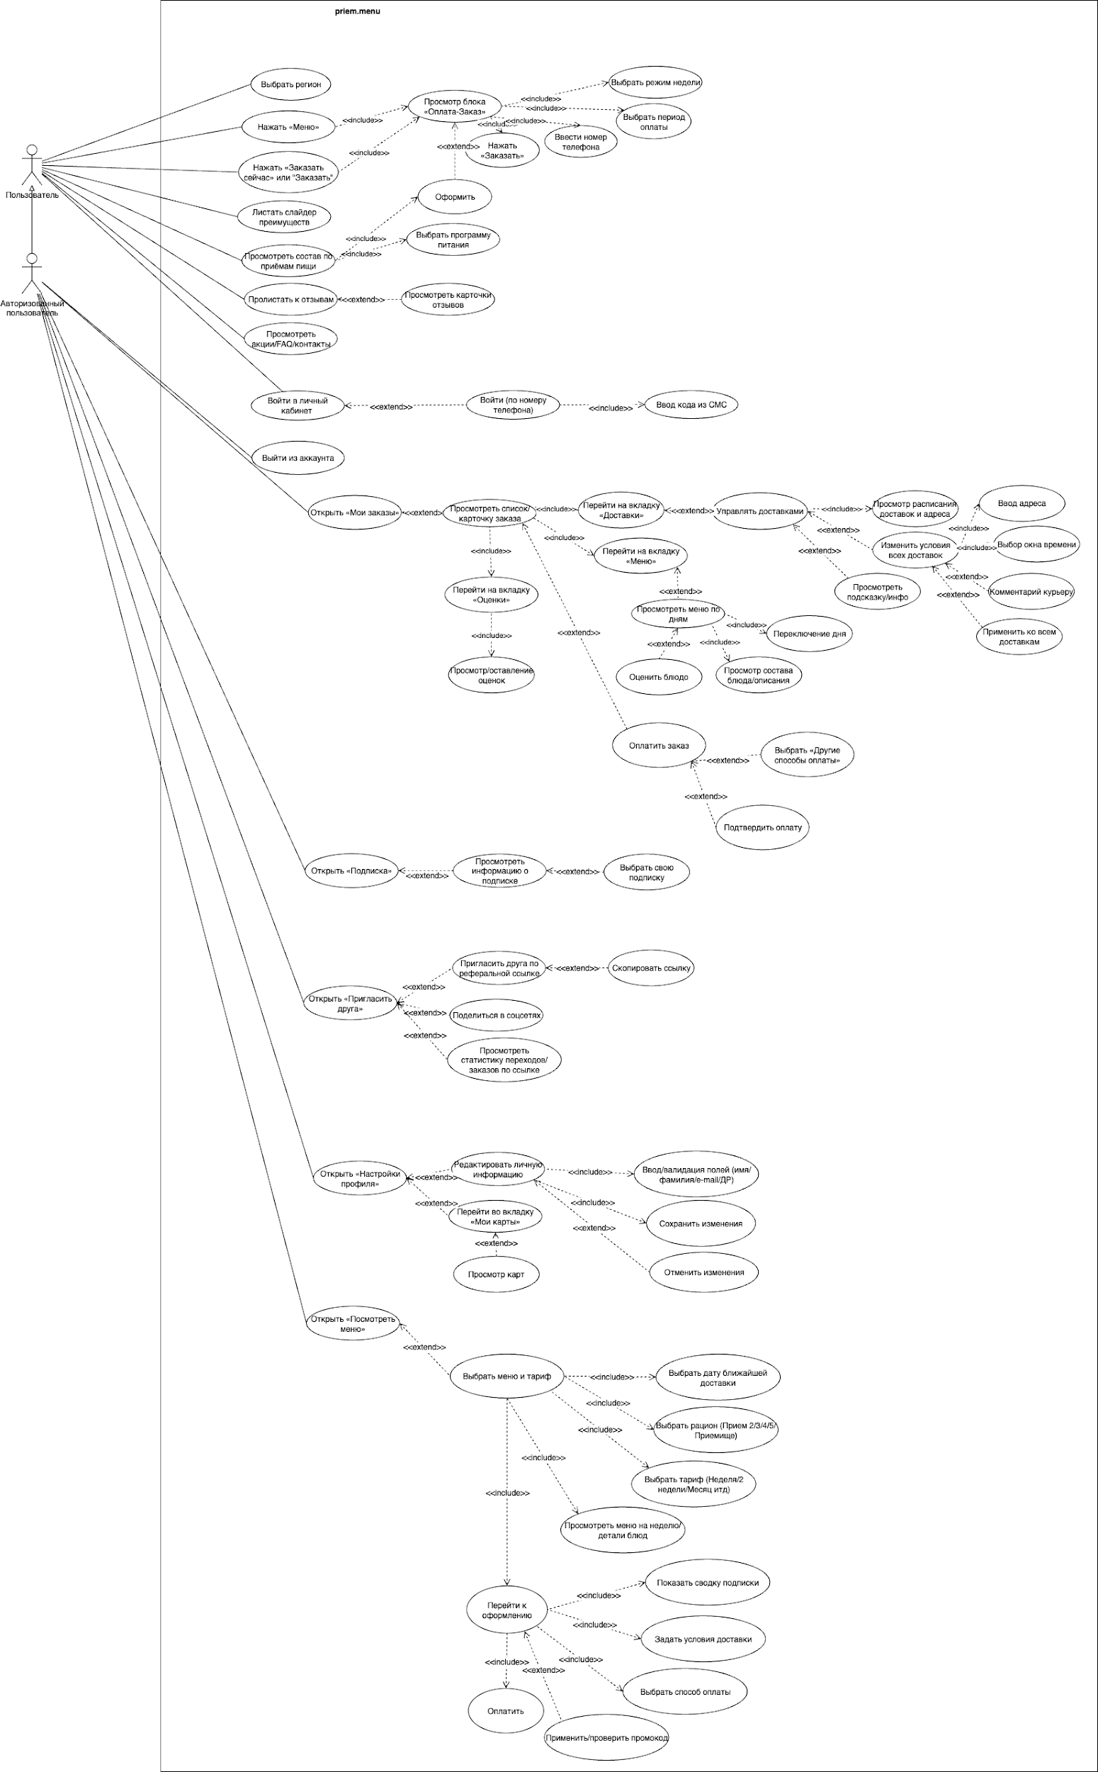
Рис. 2. Use Case диаграмма пользователя
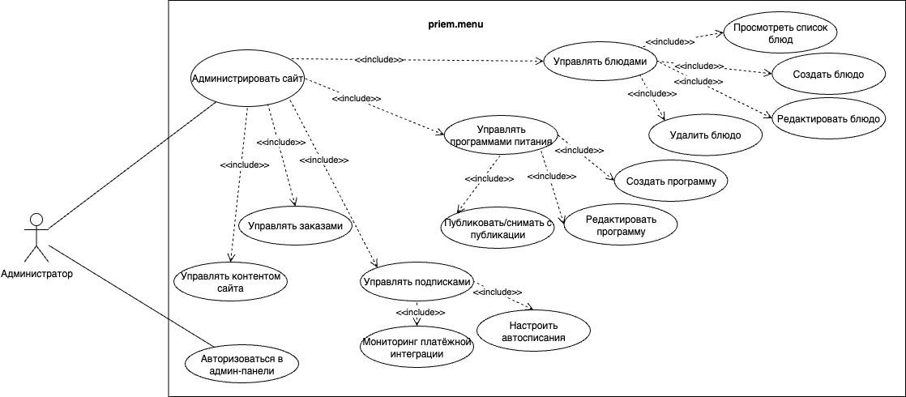
Рис. 3. Use Case диаграмма администратора
Оценка предварительной трудоемкости проекта
Произвели индивидуальную общую оценку сложности реализации описанных вариантов использования, которую можно наблюдать в следующей таблице:
№ | Вариант использования | Сложность
1 | Выбрать регион | Low
2 | Нажать «Меню» | Low
3 | Нажать «Заказать» | Low
4 | Листать слайдер преимуществ | Average
5 | Просмотреть состав по приёмам пищи | Average
6 | Пролистать к отзывам | Low
7 | Просмотреть акции | Low
8 | Просмотреть FAQ | Low
9 | Просмотреть карточки отзывов | Low
10 | Войти в личный кабинет | Average
11 | Просмотр блока «Оплата-Заказ» | High
13 | Выбрать программу питания | Average
14 | Выбрать режим недели | Average
15 | Выбрать период оплаты | Average
16 | Выйти из аккаунта | Low
17 | Открыть «Мои заказы» | Low
18 | Просмотреть список/карточку заказа | Average
19 | Перейти на вкладку «Оценки» | Low
20 | Просмотр/оставление оценок | Average
21 | Перейти на вкладку «Доставки» | Low
22 | Управлять доставками | High
23 | Просмотр расписания доставок и адреса | Average
24 | Изменить условия всех доставок | High
25 | Ввод адреса | Average
26 | Выбор окна времени | Average
27 | Оставить комментарий курьеру | Low
28 | Применить ко всем доставкам | Average
29 | Просмотреть подсказку/инфо | Low
30 | Перейти на вкладку «Меню» | Low
31 | Просмотреть меню по дням | Average
32 | Переключение дня | Low
33 | Оценить блюдо | Average
34 | Просмотр состава блюда/описания | Average
35 | Открыть «Подписка» | Low
36 | Просмотреть информацию о подписке | Average
37 | Выбрать свою подписку | Average
38 | Открыть «Посмотреть меню» | Low
39 | Выбрать дату ближайшей доставки | Average
40 | Выбрать рацион | Average
41 | Выбрать тариф | Average
42 | Просмотреть меню на неделю | Average
43 | Перейти к оформлению | High
44 | Показать сводку подписки | Average
45 | Задать условия доставки | High
46 | Выбрать способ оплаты | High
47 | Применить/проверить промокод | Average
48 | Оплатить заказ | High
49 | Открыть «Пригласить друга» | Low
50 | Пригласить друга по реферальной ссылке | Average
51 | Скопировать ссылку | Low
52 | Поделиться в соцсетях | Average
53 | Просмотреть статистику переходов/заказов по ссылке | Average
54 | Открыть «Настройки профиля» | Low
55 | Редактировать личную информацию | Average
56 | Перейти во вкладку «Мои карты» | Low
57 | Просмотр карт | Average
58 | Ввод полей (имя/фамилия/e-mail/ДР) | Average
59 | Сохранить изменения профиля | Average
60 | Отменить изменения профиля | Low
61 | Авторизоваться в админ-панели | Low
62 | Управлять контентом сайта | Average
63 | Управлять заказами | High
64 | Управлять подписками | High
65 | Мониторинг платёжной интеграции | High
66 | Настроить автосписания | High
67 | Управлять блюдами (просмотр/создание/редактирование/удаление) | High
68 | Управлять программами питания (создать/редактировать/публиковать) | High
Оценка веса акторов (UAW)
Сложность | Описание | Вес ($AW_{i}$) | Количество ($N_{i}$) | Затраты
Low | Взаимодействие с внешней системой по API | 1 | 2 | 2
Medium | Внешняя система с заданным протоколом или взаимодействие через консольный интерфейс | 2 | 0 | 0
High | Взаимодействие через веб интерфейс | 3 | 2 | 6
Итоговый нескорректированный вес акторов |  |  |  | 8
$UAW=\sum_{i=1}^{3}{}AW_{i}⋅N_{i}=8$
Оценка веса прецедентов (UUCW)

Сложность | Вес ($UCW_{i}$) | Количество ($N_{i}$) | Затраты
Low | 5 | 24 | 120
Medium | 10 | 31 | 310
High | 15 | 13 | 195
Итоговый нескорректированный вес прецедентов |  |  | 625
$UUCW=\sum_{i=1}^{3}{}UCW_{i}⋅N_{i}=625$
Оценка веса технических факторов (TCF)
$TCF=C_{1}+C_{2}⋅\sum_{i=1}^{13}{}W_{i}⋅F_{i}, где{ C}_{1}=0.6 и C_{2}=0.01$
TF | Описание | Вес ($W_{i}$) | Субъективная сложность ($F_{i}$) | Результат
T1 | Распределенность системы | 2 | 3 | 6
T2 | Производительность | 1 | 4 | 4
T3 | Эффективность для пользователя | 1 | 3 | 3
T4 | Сложная внутренняя обработка | 1 | 4 | 4
T5 | Повторное использование кода | 1 | 2 | 2
T6 | Простота установки | 0.5 | 3 | 1.5
T7 | Простота использования | 0.5 | 4 | 2
T8 | Переносимость | 2 | 2 | 4
T9 | Простота изменений | 1 | 3 | 3
T10 | Многопоточность | 1 | 3 | 3
T11 | Дополнительные возможности  безопасности | 1 | 3 | 3
T12 | Доступ к другим системам | 1 | 2 | 2
T13 | Необходимы тренажеры для  пользователей | 1 | 1 | 1
Общий технический фактор TF = $\sum_{i=1}^{13}{}W_{i}⋅F_{i}$ |  |  |  | 43.5
$TCF=0.6+0.01⋅TF$ |  |  |  | 1.035
Оценка веса факторов окружения (ECF)
$ECF=C_{1}+C_{2}⋅\sum_{i=1}^{13}{}W_{i}⋅F_{i}, где C_{1}=1.4 и C_{2}=-0.03$
TF | Описание | Вес ($W_{i}$) | Субъективное влияние ($F_{i}$) | Результат
E1 | Уверенное использование  UML/RUP | 1.5 | 4 | 6
E2 | Кол-во работников на неполный рабочий день | -1 | 3 | -3
E3 | Опытность аналитика | 0.5 | 4 | 2
E4 | Опыт работы с  приложениями | 0.5 | 3 | 1.5
E5 | Опыт ОО разработки | 1 | 4 | 4
E6 | Мотивация | 1 | 5 | 5
E7 | Сложный язык разработки | -1 | 2 | -2
E8 | Неизменность требований | 2 | 5 | 10
Общий фактор окружающей среды EF = $\sum_{i=1}^{8}{}W_{i}⋅F_{i}$ |  |  |  | 23.5
$ECF=1.4 + (-0.03 * EF)$ |  |  |  | 0.695
Подсчет UCP’
$UUCP = UUCW + UAW = 625 + 8 = 633$
$UCP'=UUCP⋅TCF⋅EFC=633⋅1.035⋅0.695=455.333$
Подсчёт фактора продуктивности (PF) на основе прошлого проекта
Подсчет фактора продуктивности на основе предыдущего проекта: В качестве проекта была взята учебная работа «Сайт для книг».
Use-Case диаграмма системы изображена ниже. Для нее произведем оценку трудоемкости методом оценки вариантов использования, которую в дальнейшем будем использовать для вычисления фактора продуктивности.
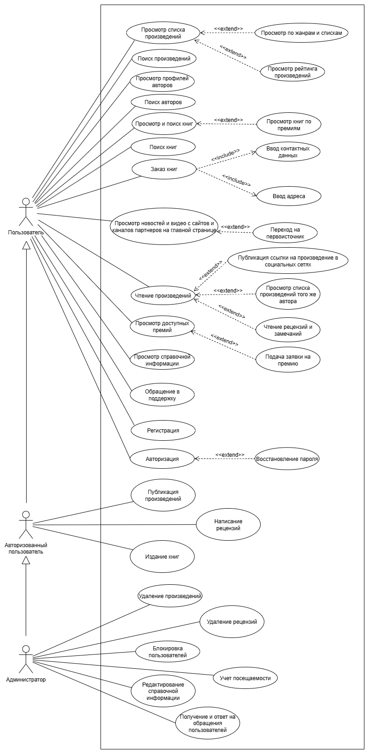
Рис. 4. Use Case диаграмма
Произвели индивидуальную общую оценку сложности реализации описанных вариантов использования, которую можно наблюдать в следующей таблице:
№ | Вариант использования | Сложность
1 | Просмотр списка произведений | Low
2 | Просмотр по жанрам и спискам | Low
3 | Просмотр рейтинга произведений | Low
4 | Поиск произведений | Average
5 | Просмотр профилей авторов | Low
6 | Поиск авторов | Average
7 | Просмотр и поиск книг | Average
8 | Просмотр книг по премиям | Low
9 | Поиск книг | Average
10 | Заказ книг | High
11 | Ввод контактных данных | Average
12 | Ввод адреса | Average
13 | Просмотр новостей и видео с сайтов и каналов партнеров | Low
14 | Переход на первоисточник | Low
15 | Чтение произведений | Low
16 | Публикация ссылки на произведение в соцсетях | Low
17 | Просмотр списка произведений того же автора | Low
18 | Чтение рецензий и замечаний | Low
19 | Просмотр доступных премий | Low
20 | Подача заявки на премию | High
21 | Просмотр справочной информации | Low
22 | Обращение в поддержку | Average
23 | Регистрация | Average
24 | Авторизация | Average
25 | Восстановление пароля | Average
26 | Публикация произведений | High
27 | Написание рецензий | High
28 | Издание книг | High
29 | Удаление произведений | High
30 | Удаление рецензий | High
31 | Блокировка пользователей | High
32 | Учет посещаемости | Average
33 | Редактирование справочной информации | Average
34 | Получение и ответ на обращения пользователей | Average
Оценка веса акторов (UAW)
Сложность | Описание | Вес ($AW_{i}$) | Количество ($N_{i}$) | Затраты
Low | Взаимодействие с внешней системой по API | 1 | 0 | 0
Medium | Внешняя система с заданным протоколом или взаимодействие через консольный интерфейс | 2 | 0 | 0
High | Взаимодействие через веб интерфейс | 3 | 2 | 6
Итоговый нескорректированный вес акторов |  |  |  | 6
$UAW=\sum_{i=1}^{3}{}AW_{i}⋅N_{i}=6$
Оценка веса прецедентов (UUCW)

Сложность | Вес ($UCW_{i}$) | Количество ($N_{i}$) | Затраты
Low | 5 | 13 | 65
Medium | 10 | 13 | 130
High | 15 | 8 | 120
Итоговый нескорректированный вес прецедентов |  |  | 315
$UUCW=\sum_{i=1}^{3}{}UCW_{i}⋅N_{i}=315$
Оценка веса технических факторов (TCF)
$TCF=C_{1}+C_{2}⋅\sum_{i=1}^{13}{}W_{i}⋅F_{i}, где{ C}_{1}=0.6 и C_{2}=0.01$
TF | Описание | Вес ($W_{i}$) | Субъективная сложность ($F_{i}$) | Результат
T1 | Распределенность системы | 2 | 3 | 6
T2 | Производительность | 1 | 4 | 4
T3 | Эффективность для пользователя | 1 | 4 | 4
T4 | Сложная внутренняя обработка | 1 | 3 | 3
T5 | Повторное использование кода | 1 | 2 | 2
T6 | Простота установки | 0.5 | 3 | 1.5
T7 | Простота использования | 0.5 | 4 | 2
T8 | Переносимость | 2 | 3 | 6
T9 | Простота изменений | 1 | 3 | 3
T10 | Многопоточность | 1 | 2 | 2
T11 | Дополнительные возможности  безопасности | 1 | 2 | 2
T12 | Доступ к другим системам | 1 | 3 | 3
T13 | Необходимы тренажеры для  пользователей | 1 | 1 | 1
Общий технический фактор TF = $\sum_{i=1}^{13}{}W_{i}⋅F_{i}$ |  |  |  | 39.5
$TCF=0.6+0.01⋅TF$ |  |  |  | 0.995
Оценка веса факторов окружения (ECF)
$ECF=C_{1}+C_{2}⋅\sum_{i=1}^{13}{}W_{i}⋅F_{i}, где C_{1}=1.4 и C_{2}=-0.03$
TF | Описание | Вес ($W_{i}$) | Субъективное влияние ($F_{i}$) | Результат
E1 | Уверенное использование  UML/RUP | 1.5 | 4 | 6
E2 | Кол-во работников на неполный рабочий день | -1 | 2 | -2
E3 | Опытность аналитика | 0.5 | 3 | 1.5
E4 | Опыт работы с  приложениями | 0.5 | 3 | 1.5
E5 | Опыт ОО разработки | 1 | 4 | 4
E6 | Мотивация | 1 | 5 | 5
E7 | Сложный язык разработки | -1 | 2 | -2
E8 | Неизменность требований | 2 | 4 | 8
Общий фактор окружающей среды EF = $\sum_{i=1}^{8}{}W_{i}⋅F_{i}$ |  |  |  | 22
$ECF=1.4 + (-0.03 * EF)$ |  |  |  | 0.74
Подсчет UCP’
$UUCP = UUCW + UAW = 315+ 6 = 321$
$UCP'=UUCP⋅TCF⋅EFC=321⋅0.74⋅0.995=236.352$
Подсчет трудоемкости проекта
Данная работа была выполнена командой из двух человек за 240 часов.
$PF=\frac{E}{UCP'}=\frac{2⋅240}{236.352}=2.03 \frac{чел}{ч}$
Для искомого проекта:
$E=PF⋅UCP'=2.03⋅455.333=924.72 \frac{чел}{ч}$

Сравнение полученных результатов и выводы

Метод | Затраты (чел/ч)
Наивный | 2408
PERT | 2727.74
Функциональные точки + COCOMO II | 2873
Use Case Points | $924.72$
В ходе работы была проведена оценка трудоемкости проекта различными методами.
Наивный метод предоставил возможность быстро и просто оценить затраты труда, основываясь на субъективном опыте. Однако результаты этого метода часто занижены, что приводит к значительному разбросу оценок.
Метод PERT позволил более точно оценить трудозатраты с помощью простых расчетов. Хотя погрешность сократилась, основа для оценки остается субъективной.
Метод COCOMO II обеспечил систематический подход к анализу трудозатрат. Этот метод дал результат, отличающийся от предыдущих в большую сторону, так как он ориентирован на структурированные данные о проекте и учитывает широкий спектр факторов на более глубоком уровне.
Метод UCP, подобно COCOMO II, предоставил более обоснованные и детализированные количественные оценки. Полученный результат, несмотря на большую разницу с COCOMO II и другими способами оценки также можно считать объективным и реалистичным, поскольку он показал сколько бы мы времени потратили на данный проект, если бы он был лабораторной работой, как и прецедентный.

